COMPLEXE HAVANA

Le Complexe Havana, propose une approche différente et originale des vacances au Québec, en mettant l’emphase sur une ambiance et des activités inspirées des plus grandes destinations vacances cubaines. Cette approche à rencontrer un franc succès au cours des dernières années et le Complexe Havana affiche complet pendant la majeure partie de la saison estivale



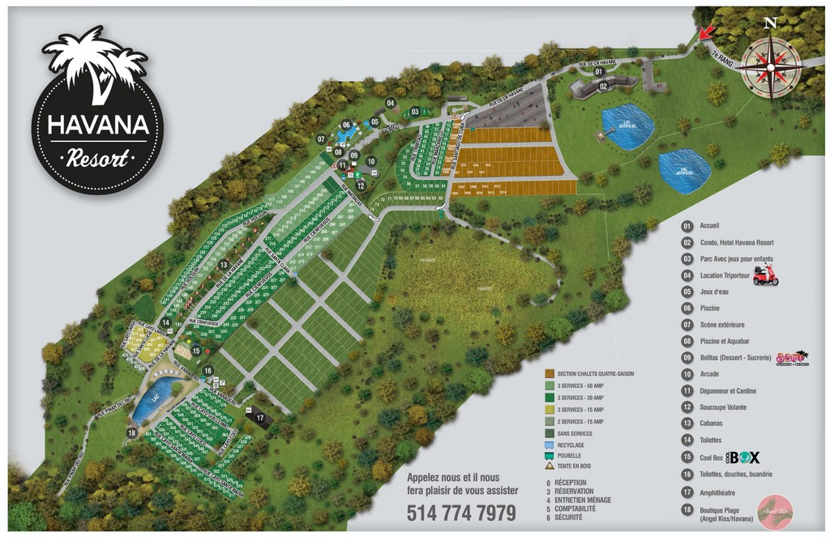
L’objectif de ce plan d’affaire est de présenter le Complexe Havana tel qu’il apparait aujourd’hui et de présenter une projection future. Nous sommes maintenant rendus à un point charnière dans notre développement. Nous voulons donc ouvrir 12 mois par année et pour ce faire, nous devons compléter l’hôtel, le restaurant, le spa, rendre les chalet 4 saisons, développer le volet spectacle avec notre amphithéâtre et aménager notre parcours lumineux.

Ceci nous permettra d’être ouvert à l’année et de passer d’un camping estival à un centre récréotouristique

récréotouristique

Vision
Depuis sa création, le Complexe Havana possède une vision très claire du développement de ses affaires, soit le seul et unique complexe d'hébergement et d’activités récréotouristiques au concept entièrement cubain au Québec. Ainsi, les projets de l’entreprise englobent l’agrandissement du camping devenu trop petit pour la demande, l’ouverture d’un hôtel quatre saisons qui permettra de prolonger l’ambiance festive et chaleureuse tout au long de l’année, l’accessibilité en tout temps à des chalets privés tout confort ainsi que la création d’activités récréatives. Dans un environnement protégé et digne des plus grandes destinations vacances, Complexe Havana travaille à être reconnu pour son offre unique, son excellent service à la clientèle personnalisé, ses pratiques innovantes en engagements durables, ses partenariats avec la communauté cubaine et locale ainsi que sa vaste gamme de services dédiés à combler les rêves et les attentes de ses invités. Complexe Havana se veut un lieu où la passion et la joie cubaines se déploient à longueur d’année.

Mission
Le Complexe Havana s’est donné comme mission première d’offrir à tous ses invités un petit bout de Cuba afin qu’ils puissent se divertir, décrocher de leur quotidien et retrouver l’ambiance des plus grandes destinations vacances. Tant au niveau de l’expérience d’hébergement que des activités proposées, l’univers cubain rassemble les invités et les membres de l’équipe de l’entreprise dans une ambiance conviviale, familiale et de détente. L’accueil chaleureux n’est qu’un prélude au service impeccable que recevront les invités tout au long de leur séjour qui se veut remarquable et mémorable. La mission ultime de l’entreprise est que ses invités planifient leur retour au moment de leur départ.

Histoire
En 2015, un vaste terrain de 263 acres situé sur le 7e rang à Maricourt, dans les Cantons-de-l ’Est, est acheté par la famille Perrier, qui prendra le nom de Camping Havana Resort.

L’équipe d’Havana Resort, relève le défi et s’attaque à la réalisation d’un projet unique au Québec : la création d’un Resort, d’un complexe touristique qui permettra à tous les visiteurs de voyager à Cuba tout en restant au Québec. Le concept est clair : que tous les invités retrouvent l’ambiance des plus grandes destinations vacances, principalement autour d’une piscine centrale avec café-bar intégré. L’objectif ultime est d’offrir aux visiteurs un dépaysement complet, un moment de détente et de divertissement leur permettant de décrocher du quotidien et de se ressourcer.

Direction
Le Complexe Havana a une nouvelle direction depuis 2025 en lien avec les nouveaux objectifs, mais la structure familiale est toujours existante

Objectifs
L’objectif du Complexe Havana est de rendre le site accessible à l’année pour tous
Pour ce faire, nous devons terminer de rénover les chambres de l’hôtel, aménager un restaurant dans l’hôtel, construire une piscine et un spa 4 saisons, aménager le parcours lumineux et terminer la construction des chalets existants

Pour arriver à réaliser ces projets, nous avons besoins d’investissements majeurs, soit par le biais d’institution financière standard, soit par le biais d’investisseurs privés

Vous trouverez dans les pages suivantes des tableaux illustrant notre situation actuelle, nos prévisions et les coûts associés pour y arriver

Le site a été évaluer en 2025 par la firme XXXXXX et la valeur estimée est de 28 000 000$

Projet à réaliser et coûts associés

Rénovation chambres hôtel pour passer de 6 chambres à 17 chambres et 12 mois par année

Évaluation des coûts de 700 000$

Aménagement d’un restaurant et d’une salle de conférence hôtel

Évaluation des coûts de 800 000$

Terminer les 13 Villas

Évaluation des coûts de 150 000$

Rénovation des chalets existants pour utilisation 12 mois par année

Évaluation de 150 000$

Ajout d’une piscine et d’un spa 4 saisons

Évaluation des coûts de 2 000 000$

Aménagement d’un sentier lumineux

Évaluation des coûts de 500 000$$

Aménagement de 35 terrains saisonniers

Évaluation des coûts de 700 000$

Aménagement de l’amphithéâtre

Évaluation des coûts de 500 000$

Dette actuelle

5 000 000$

Financement total requis

10 300 000$, ce qui inclus le remboursement de la dette actuelle

